

2024 年度

单位决算公开文本

预算代码：315001

单位名称：石家庄市鹿泉区司法局（本级）

石家庄市鹿泉区司法局

2024 年度单位决算公开

文本

石家庄市鹿泉区司法局（本级）

二〇二五年九月

目 录

第一部分 单位概况

一、单位职责

二、机构设置

第二部分 2024 年度单位决算报表

一、收入支出决算总表

二、收入决算表

三、支出决算表

四、财政拨款收入支出决算总表

五、一般公共预算财政拨款支出决算表

六、一般公共预算财政拨款基本支出决算明细表

七、政府性基金预算财政拨款收入支出决算表

八、国有资本经营预算财政拨款支出决算表

九、财政拨款“三公”经费支出决算表

第三部分 2024 年度单位决算情况说明

一、收入支出决算总体情况说明

二、收入决算情况说明

三、支出决算情况说明

四、财政拨款收入支出决算总体情况说明

五、财政拨款“三公”经费支出决算情况说明

六、机关运行经费支出说明

七、政府采购支出说明

八、国有资产占用情况说明

九、关于 2024 年度绩效评价情况的说明

十、其他需要说明的情况

第四部分 名词解释

第一部分 单位概况

一、单位职责
石家庄市鹿泉区司法局属于石家庄市鹿泉区人民政府职能单位，主要职能：
（一）承担全面依法治区重大问题的政策研究。组织协调有关方面提出全面依法治区中长期规划建议，负责有关重大决策部署督查工作。
（二）负责区政府各单位、各乡（镇、区）政府规范性文件的备案审查工作。负责对区政府政策措施、规范性文件和合同协议的合法性审核工作；承办区政府交办的涉法事务；承办区政府规范性文件上报市政府和区人大常委会备案工作。
（三）承担统筹推进鹿泉法治政府建设的责任。指导、监督区政府各单位、各乡（镇、区）政府依法行政工作；负责综合协调行政执法，推进行政执法体制改革有关工作，推进严格规范公正文明执法；依法承办行政复议案件；受区政府委托，代理行政诉讼案件的应诉；受区政府委托，代理由市政府审理的行政复议裁决案件；指导、监督全区行政复议和行政应诉工作。
（四）承担统筹规划全区法治社会建设的责任。负责拟订全区法治宣传教育规划，组织实施普法宣传工作；负责全区依法治理和法治创建工作，推动全区人民参与和促进法治建设，指导全区人民调解、行政调解工作，负责全区人民陪审员、人民监督员选任管理工作；负责全区司法所建设。
（五）负责全区社区矫正工作，负责刑满释放人员帮教安置工作。
（六）负责拟订公共法律服务体系建设规划并组织实施，统筹和布局全区法律服务资源；负责全区律师、公证、法律援助、司法鉴定和基层法律服务管理工作。
（七）规划、协调、指导全区法治人才队伍建设相关工作；负责本系统队伍建设。
（八）完成区委、区政府交办的其他任务。
二、机构设置
序号 | 单位名称 | 单位基本性质 | 经费形式
1 | 石家庄市鹿泉区司法局 | 行政单位 | 全额
 | (本级)
从决算编报单位构成看，纳入 2024 年度本单位决算汇编范围的独立核算单位（以下简称“单位”）共 1 个，具体情况如下：
第二部分 2024 年度单位决算表

 |  |  | 收入支出决算总表
 |  |  |  |  |  | 公开01表
部门（单位）：石家庄市鹿泉区司法局（本级） |  |  | 2024 年度 |  |  | 金额单位：万元
收入 |  |  |  | 支出
项目 | 行次 |  | 决算数 | 项目 | 行次 | 决算数
栏次 |  |  | 1 | 栏次 |  | 2
一、一般公共预算财政拨款收入 | 1 |  | 1,809.98 | 一、一般公共服务支出 | 32
二、政府性基金预算财政拨款收入 | 2 |  |  | 二、外交支出 | 33
三、国有资本经营预算财政拨款收 | 3 |  |  | 三、国防支出 | 34
入 | 3 |  |  | 三、国防支出 | 34
四、上级补助收入 | 4 |  |  | 四、公共安全支出 | 35 | 1,389.58
五、事业收入 | 5 |  |  | 五、教育支出 | 36
六、经营收入 | 6 |  |  | 六、科学技术支出 | 37
七、附属单位上缴收入 | 7 |  |  | 七、文化旅游体育与传媒支出 | 38
八、其他收入 | 8 |  |  | 八、社会保障和就业支出 | 39 | 291.27
 | 9 |  |  | 九、卫生健康支出 | 40 | 53.28
 | 10 |  |  | 十、节能环保支出 | 41
 | 11 |  |  | 十一、城乡社区支出 | 42
 | 12 |  |  | 十二、农林水支出 | 43
 | 13 |  |  | 十三、交通运输支出 | 44
 | 14 |  |  | 十四、资源勘探工业信息等支出 | 45
 | 15 |  |  | 十五、商业服务业等支出 | 46
 | 16 |  |  | 十六、金融支出 | 47
 | 17 |  |  | 十七、援助其他地区支出 | 48
 | 18 |  |  | 十八、自然资源海洋气象等支出 | 49
 | 19 |  |  | 十九、住房保障支出 | 50 | 75.88
 | 20 |  |  | 二十、粮油物资储备支出 | 51
 | 21 |  |  | 二十一、国有资本经营预算支出 | 52

 | 22 |  | 二十二、灾害防治及应急管理支 | 53
 | 22 |  | 出 | 53
 | 23 |  | 二十三、其他支出 | 54
 | 24 |  | 二十四、债务还本支出 | 55
 | 25 |  | 二十五、债务付息支出 | 56
 | 26 |  | 二十六、抗疫特别国债安排的支 | 57
 | 26 |  | 出 | 57
本年收入合计 | 27 | 1,809.98 | 本年支出合计 | 58 | 1,809.99
使用非财政拨款结余（含专用结 | 28 |  | 结余分配 | 59
余） | 28 |  | 结余分配 | 59
年初结转和结余 | 29 | 3.32 | 年末结转和结余 | 60 | 3.31
 | 30 |  |  | 61
总计 | 31 | 1,813.31 | 总计 | 62 | 1,813.31

注：1.本表反映单位本年度的总收支和年末结转结余情况。

2.本套报表金额转换时可能存在尾数误差。

收入决算表

 |  |  |  |  |  |  |  |  | 公开02表
部门（单位）：石家庄市鹿泉区司法局（本级） |  |  |  | 2024 年度 |  |  |  | 金额单位：万元
项目
 |  | 本年收入 | 财政拨款 | 上级补助 |  | 事业收 | 经营收 | 附属单位 |  | 其他收
科目代码 | 科目名称 | 合计 | 收入 | 收入 |  | 入 | 入 | 上缴收入 |  | 入
栏次 |  | 1 | 2 | 3 |  | 4 | 5 | 6 |  | 7
合计 |  | 1,809.98 | 1,809.98
204 | 公共安全 | 1,389.57 | 1,389.57
204 | 支出 | 1,389.57 | 1,389.57
20406 | 司法 | 1,389.57 | 1,389.57
2040601 | 行政运行 | 1,082.97 | 1,082.97
2040604 | 基层司法 | 194.07 | 194.07
2040604 | 业务 | 194.07 | 194.07
2040605 | 普法宣传 | 16.43 | 16.43
2040607 | 公共法律 | 76.50 | 76.50
2040607 | 服务 | 76.50 | 76.50
2040610 | 社区矫正 | 19.60 | 19.60
 | 社会保障
208 | 和就业支 | 291.27 | 291.27
 | 出
 | 行政事业
20805 | 单位养老 | 189.82 | 189.82
 | 支出
2080501 | 行政单位 | 114.51 | 114.51
2080501 | 离退休 | 114.51 | 114.51
 | 机关事业
2080505 | 单位基本 | 75.32 | 75.32
2080505 | 养老保险 | 75.32 | 75.32
 | 缴费支出
20809 | 退役安置 | 101.44 | 101.44
2080901 | 退役士兵 | 101.44 | 101.44
2080901 | 安置 | 101.44 | 101.44
210 | 卫生健康 | 53.28 | 53.28
210 | 支出 | 53.28 | 53.28
21011 | 行政事业 | 53.28 | 53.28
21011 | 单位医疗 | 53.28 | 53.28
2101101 | 行政单位 | 53.28 | 53.28

 | 医疗
221 | 住房保障 | 75.88 | 75.88
221 | 支出 | 75.88 | 75.88
22102 | 住房改革 | 75.88 | 75.88
22102 | 支出 | 75.88 | 75.88
2210201 | 住房公积金 | 75.88 | 75.88

注：本表反映单位本年度取得的各项收入情况。

支出决算表

 |  |  |  |  |  |  |  | 公开03表
部门（单位）：石家庄市鹿泉区司法
局（本级） |  |  | 2024 年度 |  |  |  | 金额单位：万元
项目
 |  | 本年支出 | 基本支出 | 项目支出 | 上缴上级 | 经营支出 |  | 对附属单位补
 |  | 合计 | 基本支出 | 项目支出 | 支出 | 经营支出 |  | 助支出
科目代码 | 科目名称 | 合计 |  |  | 支出 |  |  | 助支出
栏次 |  | 1 | 2 | 3 | 4 | 5 |  | 6
合计 |  | 1,809.99 | 1,345.90 | 464.09
204 | 公共安全 | 1,389.58 | 1,026.93 | 362.65
204 | 支出 | 1,389.58 | 1,026.93 | 362.65
20406 | 司法 | 1,389.58 | 1,026.93 | 362.65
2040601 | 行政运行 | 1,082.98 | 1,026.93 | 56.05
2040604 | 基层司法 | 194.07 |  | 194.07
2040604 | 业务 | 194.07 |  | 194.07
2040605 | 普法宣传 | 16.43 |  | 16.43
2040607 | 公共法律 | 76.50 |  | 76.50
2040607 | 服务 | 76.50 |  | 76.50
2040610 | 社区矫正 | 19.60 |  | 19.60
 | 社会保障
208 | 和就业支 | 291.27 | 189.82 | 101.44
 | 出
 | 行政事业
20805 | 单位养老 | 189.82 | 189.82
 | 支出
2080501 | 行政单位 | 114.51 | 114.51
2080501 | 离退休 | 114.51 | 114.51
 | 机关事业
2080505 | 单位基本 | 75.32 | 75.32
2080505 | 养老保险 | 75.32 | 75.32
 | 缴费支出
20809 | 退役安置 | 101.44 |  | 101.44
2080901 | 退役士兵 | 101.44 |  | 101.44
2080901 | 安置 | 101.44 |  | 101.44
210 | 卫生健康 | 53.28 | 53.28
210 | 支出 | 53.28 | 53.28
21011 | 行政事业 | 53.28 | 53.28
21011 | 单位医疗 | 53.28 | 53.28
2101101 | 行政单位 | 53.28 | 53.28
2101101 | 医疗 | 53.28 | 53.28

221 | 住房保障 | 75.88 | 75.88
221 | 支出 | 75.88 | 75.88
22102 | 住房改革 | 75.88 | 75.88
22102 | 支出 | 75.88 | 75.88
2210201 | 住房公积金 | 75.88 | 75.88

注：本表反映单位本年度各项支出情况。

财政拨款收入支出决算总表

 |  |  |  |  |  |  |  |  |  |  |  |  |  |  | 公开04表
部门（单位）：石家庄市鹿泉区司法局（本级） |  |  |  |  |  |  | 2024 年度 |  |  |  |  |  | 金额单位：万元
 |  | 收入 |  |  |  |  |  |  |  | 支出
 |  |  |  |  |  |  |  |  |  |  |  | 一般公共预 | 政府性基金 |  | 国有资本经
项 | 目 |  | 行次 | 金额 | 项目 |  |  | 行次 |  | 合计 |  | 一般公共预 | 预算财政拨 |  | 营预算财政
项 | 目 |  | 行次 | 金额 | 项目 |  |  | 行次 |  | 合计 |  | 算财政拨款 | 预算财政拨 |  | 营预算财政
 |  |  |  |  |  |  |  |  |  |  |  | 算财政拨款 | 款 |  | 拨款
栏 | 次 |  |  | 1 | 栏 | 次 |  |  |  | 2 |  | 3 | 4 |  | 5
一、一般公共预算 |  |  | 1 | 1,809.98 | 一、一般公共服务支 |  |  | 33
财政拨款 |  |  | 1 | 1,809.98 | 出 |  |  | 33
二、政府性基金预 |  |  | 2 |  | 二、外交支出 |  |  | 34
算财政拨款 |  |  | 2 |  |  |  |  | 34
三、国有资本经营 |  |  | 3 |  | 三、国防支出 |  |  | 35
预算财政拨款 |  |  | 3 |  |  |  |  | 35
 |  |  | 4 |  | 四、公共安全支出 |  |  | 36 |  | 1,389.58 |  | 1,389.58
 |  |  | 5 |  | 五、教育支出 |  |  | 37
 |  |  | 6 |  | 六、科学技术支出 |  |  | 38
 |  |  | 7 |  | 七、文化旅游体育与 |  |  | 39
 |  |  | 7 |  | 传媒支出 |  |  | 39
 |  |  | 8 |  | 八、社会保障和就业 |  |  | 40 |  | 291.27 |  | 291.27
 |  |  | 8 |  | 支出 |  |  | 40 |  | 291.27 |  | 291.27
 |  |  | 9 |  | 九、卫生健康支出 |  |  | 41 |  | 53.28 |  | 53.28
 |  |  | 10 |  | 十、节能环保支出 |  |  | 42
 |  |  | 11 |  | 十一、城乡社区支出 |  |  | 43
 |  |  | 12 |  | 十二、农林水支出 |  |  | 44
 |  |  | 13 |  | 十三、交通运输支出 |  |  | 45
 |  |  | 14 |  | 十四、资源勘探工业 |  |  | 46
 |  |  | 14 |  | 信息等支出 |  |  | 46
 |  |  | 15 |  | 十五、商业服务业等 |  |  | 47
 |  |  | 15 |  | 支出 |  |  | 47
 |  |  | 16 |  | 十六、金融支出 |  |  | 48
 |  |  | 17 |  | 十七、援助其他地区 |  |  | 49
 |  |  | 17 |  | 支出 |  |  | 49
 |  |  | 18 |  | 十八、自然资源海洋 |  |  | 50
 |  |  | 18 |  | 气象等支出 |  |  | 50
 |  |  | 19 |  | 十九、住房保障支出 |  |  | 51 |  | 75.88 |  | 75.88
 |  |  | 20 |  | 二十、粮油物资储备 |  |  | 52
 |  |  | 20 |  | 支出 |  |  | 52
 |  |  | 21 |  | 二十一、国有资本经 |  |  | 53
 |  |  | 21 |  | 营预算支出 |  |  | 53
 |  |  | 22 |  | 二十二、灾害防治及 |  |  | 54
 |  |  | 22 |  | 应急管理支出 |  |  | 54

 | 23 |  | 二十三、其他支出 | 55
 | 24 |  | 二十四、债务还本支 | 56
 | 24 |  | 出 | 56
 | 25 |  | 二十五、债务付息支 | 57
 | 25 |  | 出 | 57
 | 26 |  | 二十六、抗疫特别国 | 58
 | 26 |  | 债安排的支出 | 58
本年收入合计 | 27 | 1,809.98 | 本年支出合计 | 59 | 1,809.99 | 1,809.99
年初财政拨款结转 | 28 | 3.32 | 年末财政拨款结转和 | 60 | 3.31 | 3.31
和结余 | 28 | 3.32 | 结余 | 60 | 3.31 | 3.31
一、一般公共预算 | 29 | 3.32 |  | 61
财政拨款 | 29 | 3.32 |  | 61
二、政府性基金预 | 30 |  |  | 62
算财政拨款 | 30 |  |  | 62
三、国有资本经营 | 31 |  |  | 63
预算财政拨款 | 31 |  |  | 63
总计 | 32 | 1,813.31 | 总计 | 64 | 1,813.31 | 1,813.31

注：本表反映单位本年度一般公共预算财政拨款、政府性基金预算财政拨款和国有资本经营预算财政拨款的总收支和年末结转结余情况。

一般公共预算财政拨款支出决算表

 |  |  |  |  | 公开05表
部门（单位）：石家庄市鹿泉区司法局（本级） |  | 2024 年度 |  |  | 金额单位：万元
 | 项目 |  |  | 本年支出
科目代 | 科目名称 | 小计 | 基本支出 |  | 项目支出
码
 | 栏次 | 1 |  | 2 | 3
 | 合计 | 1,809.99 |  | 1,345.90 | 464.09
204 | 公共安全支出 | 1,389.58 |  | 1,026.93 | 362.65
20406 | 司法 | 1,389.58 |  | 1,026.93 | 362.65
2040601 | 行政运行 | 1,082.98 |  | 1,026.93 | 56.05
2040604 | 基层司法业务 | 194.07 |  |  | 194.07
2040605 | 普法宣传 | 16.43 |  |  | 16.43
2040607 | 公共法律服务 | 76.50 |  |  | 76.50
2040610 | 社区矫正 | 19.60 |  |  | 19.60
208 | 社会保障和就业支出 | 291.27 |  | 189.82 | 101.44
20805 | 行政事业单位养老支出 | 189.82 |  | 189.82
2080501 | 行政单位离退休 | 114.51 |  | 114.51
2080505 | 机关事业单位基本养老保险缴费支出 | 75.32 |  | 75.32
20809 | 退役安置 | 101.44 |  |  | 101.44
2080901 | 退役士兵安置 | 101.44 |  |  | 101.44
210 | 卫生健康支出 | 53.28 |  | 53.28

21011 | 行政事业单位医疗 | 53.28 | 53.28
2101101 | 行政单位医疗 | 53.28 | 53.28
221 | 住房保障支出 | 75.88 | 75.88
22102 | 住房改革支出 | 75.88 | 75.88
2210201 | 住房公积金 | 75.88 | 75.88

注：本表反映单位本年度一般公共预算财政拨款支出情况。

一般公共预算财政拨款基本支出决算明细表

 |  |  |  |  |  |  |  | 公开06表
部门（单位）：石家庄市鹿泉区司法局（本级） |  |  |  | 2024 年度 |  |  | 金额单位：万元
 | 人员经费 |  |  |  | 公用经费
科目代码 | 科目名称 | 金额 | 科目代码 | 科目名称 | 金额 | 科目代码 | 科目名称 | 金额
301 | 工资福利支出 | 871.29 | 302 | 商品和服务支出 | 360.35 | 307 | 债务利息及费用支
 |  |  |  |  |  |  | 出
30101 | 基本工资 | 205.84 | 30201 | 办公费 | 13.78 | 30701 | 国内债务付息
30102 | 津贴补贴 | 204.98 | 30202 | 印刷费 | 0.54 | 30702 | 国外债务付息
30103 | 奖金 | 174.58 | 30203 | 咨询费 | 1.25 | 310 | 资本性支出
30106 | 伙食补助费 |  | 30204 | 手续费 | 0.01 | 31001 | 房屋建筑物购建
30107 | 绩效工资 | 67.84 | 30205 | 水费 | 0.92 | 31002 | 办公设备购置
30108 | 机关事业单位基本 | 75.32 | 30206 | 电费 | 8.90 | 31003 | 专用设备购置
30108 | 养老保险缴费
30109 | 职业年金缴费 |  | 30207 | 邮电费 | 22.44 | 31005 | 基础设施建设
30110 | 职工基本医疗保险 | 53.28 | 30208 | 取暖费 |  | 31006 | 大型修缮
30110 | 缴费 | 53.28 | 30208 | 取暖费 |  | 31006 | 大型修缮
30111 | 公务员医疗补助缴 |  | 30209 | 物业管理费 |  | 31007 | 信息网络及软件购
30111 | 费 |  | 30209 | 物业管理费 |  | 31007 | 置更新
30112 | 其他社会保障缴费 | 13.60 | 30211 | 差旅费 | 1.94 | 31008 | 物资储备
30113 | 住房公积金 | 75.88 | 30212 | 因公出国（境）费 |  | 31009 | 土地补偿
 |  |  |  | 用 |  | 31009 | 土地补偿
30114 | 医疗费 |  | 30213 | 维修（护）费 | 1.23 | 31010 | 安置补助
30199 | 其他工资福利支出 |  | 30214 | 租赁费 |  | 31011 | 地上附着物和青苗
30199 | 其他工资福利支出 |  | 30214 | 租赁费 |  | 31011 | 补偿
303 | 对个人和家庭的补 | 114.26 | 30215 | 会议费 |  | 31012 | 拆迁补偿
303 | 助 | 114.26 | 30215 | 会议费 |  | 31012 | 拆迁补偿
30301 | 离休费 | 10.73 | 30216 | 培训费 |  | 31013 | 公务用车购置
30302 | 退休费 | 101.59 | 30217 | 公务接待费 | 0.13 | 31019 | 其他交通工具购置
30303 | 退职（役）费 |  | 30218 | 专用材料费 |  | 31021 | 文物和陈列品购置
30304 | 抚恤金 |  | 30224 | 被装购置费 |  | 31022 | 无形资产购置
30305 | 生活补助 | 1.94 | 30225 | 专用燃料费 |  | 31099 | 其他资本性支出

30306 |  | 救济费 |  | 30226 | 劳务费 |  | 267.31 |  | 312 | 对企业补助
30307 |  | 医疗费补助 |  | 30227 | 委托业务费 |  | 0.27 |  | 31201 | 资本金注入
30308 |  | 助学金 |  | 30228 | 工会经费 |  | 4.39 |  | 31203 | 政府投资基金股权
30308 |  | 助学金 |  | 30228 | 工会经费 |  | 4.39 |  | 31203 | 投资
30309 |  | 奖励金 |  | 30229 | 福利费 |  | 5.10 |  | 31204 | 费用补贴
30310 |  | 个人农业生产补贴 |  | 30231 | 公务用车运行维护 |  | 6.66 |  | 31205 | 利息补贴
30310 |  | 个人农业生产补贴 |  | 30231 | 费 |  | 6.66 |  | 31205 | 利息补贴
30311 |  | 代缴社会保险费 |  | 30239 | 其他交通费用 |  | 25.28 |  | 31299 | 其他对企业补助
30399 |  | 其他对个人和家庭 |  | 30240 | 税金及附加费用 |  |  |  | 399 | 其他支出
30399 |  | 的补助 |  | 30240 | 税金及附加费用 |  |  |  | 399 | 其他支出
 |  |  |  | 30299 | 其他商品和服务支 |  | 0.20 |  | 39907 | 国家赔偿费用支出
 |  |  |  | 30299 | 出 |  | 0.20 |  | 39907 | 国家赔偿费用支出
 |  |  |  |  |  |  |  |  |  | 对民间非营利组织
 |  |  |  |  |  |  |  |  | 39908 | 和群众性自治组织
 |  |  |  |  |  |  |  |  |  | 补贴
 |  |  |  |  |  |  |  |  | 39909 | 经常性赠与
 |  |  |  |  |  |  |  |  | 39910 | 资本性赠与
 |  |  |  |  |  |  |  |  | 39999 | 其他支出
 | 人员经费合计 |  | 985.55 |  |  | 公用经费合计 |  |  |  |  | 360.35

注：本表反映单位本年度一般公共预算财政拨款基本支出明细情况。

政府性基金预算财政拨款收入支出决算表

 |  |  |  |  |  |  |  |  | 公开07表
部门（单位）：石家庄市鹿泉区司法局（本级） |  |  |  |  | 2024 年度 |  |  |  | 金额单位：万元
 | 项目 |  |  |  |  |  | 本年支出
 |  |  | 年初结转和 | 本年收入 |  |  |  |  | 年末结转和结余
科目代码 |  | 科目名称 | 结余 |  |  | 小计 | 基本支出 | 项目支出 | 年末结转和结余
 | 栏次 |  | 1 | 2 |  | 3 | 4 | 5 | 6
 | 合计

注：本单位无相关支出，空表列示。

国有资本经营预算财政拨款支出决算表

 |  |  |  |  |  | 公开08表
部门（单位）：石家庄市鹿泉区司法局（本级） |  |  | 2024 年度 |  |  | 金额单位：万元
项目 |  |  |  |  | 本年支出
科目代码 |  | 科目名称 |  | 合计 | 基本支出 | 项目支出
栏次 |  |  |  | 1 | 2 | 3
合计

注：本单位无相关数据，空表列示。

财政拨款“三公”经费支出决算表

 |  |  |  |  |  |  |  |  |  |  |  |  | 公开09表
部门（单位）：石家庄市鹿泉区司法局（本级） |  |  |  |  |  | 2024 年度 |  |  |  |  |  | 金额单位：万元
 |  | 预算数 |  |  |  |  |  |  |  |  | 决算数
 |  | 公务用车购置及运行维护费 |  |  |  |  |  |  |  | 公务用车购置及运行维护费
 | 因公出国 |  |  |  |  | 公务接 |  |  | 因公出国
合计 | 因公出国 |  |  |  | 公务用车 | 公务接 |  | 合计 | 因公出国 |  |  | 公务用车 | 公务接待费
合计 |  |  | 公务用车 |  | 公务用车 |  |  | 合计 |  |  | 公务用车 | 公务用车 | 公务接待费
合计 | （境）费 |  |  |  |  | 待费 |  | 合计 | （境）费 |  | 公务用车 |  | 公务接待费
 | （境）费 | 小计 |  |  | 运行维护 | 待费 |  |  | （境）费 | 小计 | 公务用车 | 运行维护
 |  | 小计 |  | 购置费 | 运行维护 |  |  |  |  | 小计 | 购置费 | 运行维护
 |  |  |  | 购置费 | 费 |  |  |  |  |  | 购置费 | 费
1 | 2 | 3 |  | 4 | 5 | 6 |  | 7 | 8 | 9 | 10 | 11 | 12
6.78 |  | 6.66 |  |  | 6.66 | 0.13 |  | 6.78 |  | 6.66 |  | 6.66 | 0.13

注：本表反映单位本年度财政拨款“三公”经费支出预决算情况。其中：预算数为“三公”经费全年预算数，反映按规定程序调整后的预算数；决算数是包括当年财政拨款和以前年度结转资金安排的实际支出。

第三部分 2024 年度单位决算情况说明

一、收入支出决算总体情况说明
本单位 2024 年度收、支总计（含结转和结余）均为 1,813.31万元。与 2023 年度决算相比，收支各减少 88.05 万元，下降4.6%，主要原因是基本支出、项目支出均有减少。

图 1 ： 2023-2024 年收支总计对比图（万元）

1920.00
1901.35
1900.00
1880.00
1860.00
1840.00
1840.00 |  | 1813.31
1820.00 |  | 1813.31
1800.00
1780.00
1760.00
1760.00 | 2023 年 | 2024 年



二、收入决算情况说明
本单位 2024 年度本年收入合计 1,809.98 万元，其中：财政拨款收入 1,809.98 万元，占 100.0%；上级补助收入 0.00 万元，占0.0%；事业收入 0.00 万元，占 0.0%；经营收入 0.00 万元，占0.0%；附属单位上缴收入 0.00 万元，占 0.0%；其他收入 0.00 万元，占 0.0%。

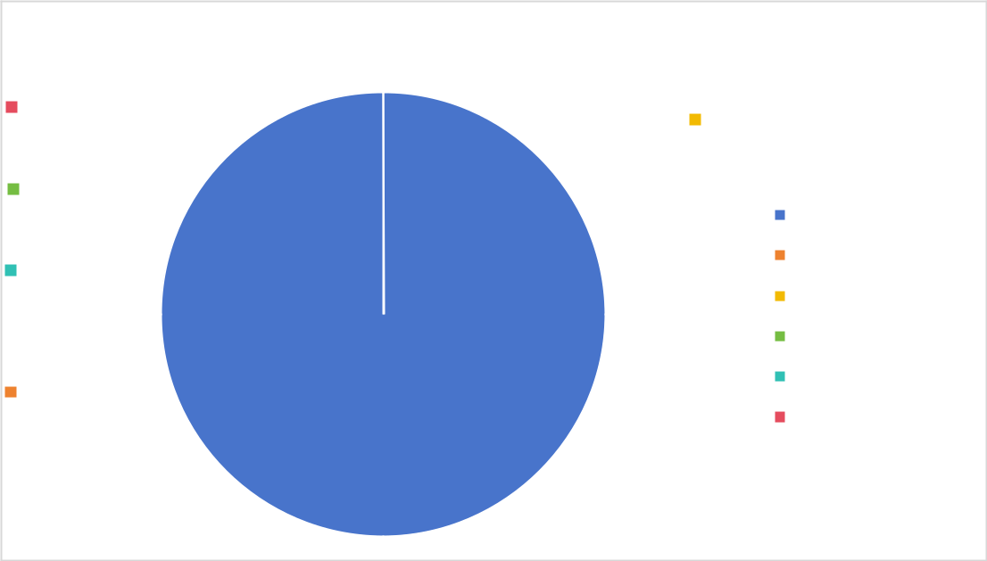

图 2 ：收入决算构成情况图

其他收入 0.0% | 事业收入 0.0%
经营收入 0.0% | 财政拨款收入
 | 上级补助收入
附属单位上缴收 | 事业收入
入 0.0% | 事业收入
入 0.0% | 经营收入
上级补助收入 | 附属单位上缴收入

0.0% | 其他收入

财政拨款收入

100.0%

三、支出决算情况说明
本单位 2024 年度本年支出合计 1,809.99 万元，其中：基本支出 1,345.90 万元，占 74.4%；项目支出 464.09 万元，占 25.6%；上缴上级支出 0.00 万元，占 0.0%；经营支出 0.00 万元，占 0.0%；对附属单位补助支出 0.00 万元，占 0.0%。

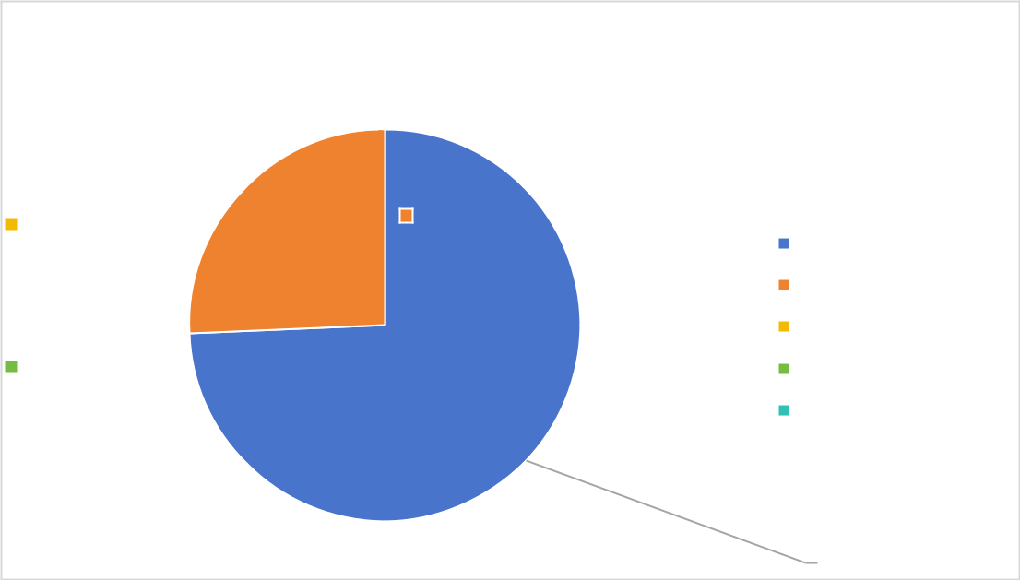

图 3 ：支出决算构成情况图

上缴上级支出 | 项目支出 25.6%
0.0% | 基本支出
0.0% | 项目支出
 | 上缴上级支出
经营支出 0.0% | 经营支出
 | 对附属单位补助支出

对附属单位补助

支出 0.0%

基本支出 74.4%

四、财政拨款收入支出决算总体情况说明
（一）财政拨款收支与 2023 年度决算对比情况
本单位 2024 年度财政拨款收、支总计（含结转和结余）均为1,813.31 万元。与 2023 年度相比，财政拨款收支各减少 88.05 万元，降低 4.6%，主要原因是基本支出、项目支出均有减少。
本单位 2024 年度财政拨款本年收入 1,809.98 万元,比上年减少 89.31 万元，降低 4.7%，主要原因是项目经费有所减少；本年支出 1,809.99 万元，比上年减少 88.04 万元，降低 4.6%，主要原因是项目支出减少。具体情况如下：
1、一般公共预算财政拨款本年收入 1,809.98万元,比上年减少 89.31 万元，降低 4.7%，主要原因是；本年支出 1,809.99 万元，比上年减少 88.04 万元，降低 4.6%，主要原因是基本支出、项目支出均有减少。
2、政府性基金预算财政拨款本年收入 0.00 万元，与上年持平；本年支出 0.00 万元，与上年持平。
3、国有资本经营预算财政拨款本年收入 0.00 万元，与上年持平；本年支出 0.00 万元，与上年持平。

图 4 ：2023-2024 年财政拨款收支对比图（万元）

 | 1899.3 | 1898.03 |  |  |  | 1899.3 | 1898.03
2000 | 1809.98 |  |  | 1809.99 |  | 1809.98 |  |  | 1809.99
1800
1600
1400
1200
1000
800
600
400
400 |  |  |  |  |  |  |  |  |  |  |  | 0 | 0 | 0 | 0 | 0 | 0 | 0 | 0
200
0
0 |  |  |  |  |  | 一般公共 |  | 一般公共 |  |  |  | 政府性基 |  | 政府性基 |  | 国有资本 |  | 国有资本
 | 财政拨 |  |  | 财政拨 |  |  |  |  |  |  |  |  |  |  |  | 经营预算 |  | 经营预算
 | 财政拨 |  |  | 财政拨 |  | 预算财政 |  | 预算财政 |  |  |  | 金财政拨 |  | 金财政拨
 | 款收入 |  |  | 款支出 |  |  |  |  |  |  |  |  |  |  |  | 财政拨款 |  | 财政拨款
 | 款收入 |  |  | 款支出 |  | 拨款收入 |  | 拨款支出 |  |  |  | 款收入 |  | 款支出
 |  |  |  |  |  |  |  |  |  |  |  |  |  |  |  | 收入 |  | 支出
2023 年 | 1899.3 |  |  | 1898.03 | 1899.3 |  |  |  | 1898.03 |  |  |  | 0 |  | 0 |  | 0 |  | 0
2024 年 | 1809.98 |  |  | 1809.99 |  | 1809.98 |  |  | 1809.99 |  |  |  | 0 |  | 0 |  | 0 |  | 0
 |  |  |  |  |  | 2023 年 |  |  |  | 2024 年
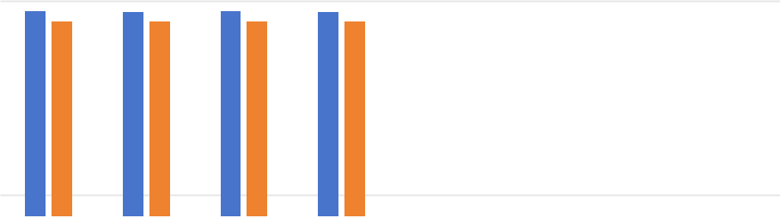
（二）财政拨款收支与年初预算数对比情况
本单位 2024 年度财政拨款本年收入 1,809.98 万元，完成年初预算的 86.5%，比年初预算减少 281.46 万元，决算数小于预算数主要原因是项目资金支出较少结转下年 ；本年支出 1,809.99 万元，完成年初预算的 86.5%，比年初预算减少 281.45 万元，决算数小于预算数主要原因是项目资金支出较少。具体情况如下：
1、一般公共预算财政拨款本年收入完成年初预算的 86.5%，比年初预算减少 281.46 万元，主要原因是项目资金支出较少结转下年 ；支出完成年初预算的86.5%，比年初预算减少 281.45 万元，主要原因是项目资金支出较少。
2、政府性基金预算财政拨款本年收入完成年初预算的 0.0%，与上年持平；支出完成年初预算的0.0%，与上年持平。
3、国有资本经营预算财政拨款本年收入完成年初预算的
0.0 %，与上年持平；支出完成年初预算的 0.0%，与上年持平。

图 5 :财政拨款收支预算对比图（万元）

2500
2500 | 2091.44 |  | 2091.44 |  |  | 2091.44 |  |  | 2091.44
2000 |  | 1809.98 |  |  | 1809.99 |  |  | 1809.98 |  |  | 1809.99
1500
1000
500
500 |  |  |  |  |  |  |  |  |  |  |  |  | 0 | 0 | 0 | 0 | 0 | 0 | 0 | 0
0
0 |  |  |  |  |  |  |  | 一般公共 |  | 一般公共 |  | 政府性基 |  |  | 政府性基 |  | 国有资本 |  | 国有资本
 |  | 财政拨 |  |  | 财政拨 |  |  |  |  |  |  |  |  |  |  |  | 经营预算 |  | 经营预算
 |  | 财政拨 |  |  | 财政拨 |  |  | 预算财政 |  | 预算财政 |  | 金财政拨 |  |  | 金财政拨
 |  | 款收入 |  |  | 款支出 |  |  |  |  |  |  |  |  |  |  |  | 财政拨款 |  | 财政拨款
 |  | 款收入 |  |  | 款支出 |  |  | 拨款收入 |  | 拨款支出 |  |  | 款收入 |  | 款支出
 |  |  |  |  |  |  |  |  |  |  |  |  |  |  |  |  | 收入 |  | 支出
年初预算数 |  | 2091.44 |  |  | 2091.44 |  |  | 2091.44 |  |  | 2091.44 |  |  | 0 |  | 0 |  | 0 |  | 0
决算数 |  | 1809.98 |  |  | 1809.99 |  |  | 1809.98 |  |  | 1809.99 |  |  | 0 |  | 0 |  | 0 |  | 0
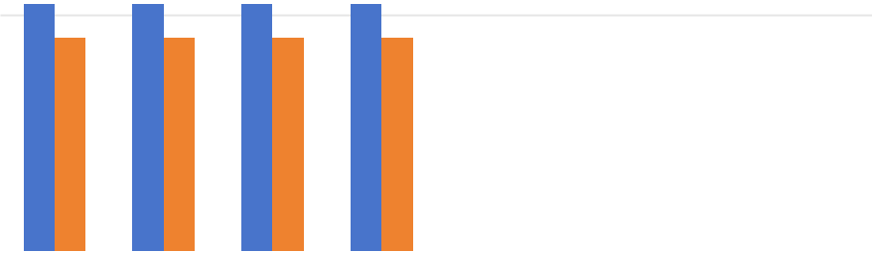

（三）财政拨款支出决算结构情况
2024 年度财政拨款支出 1,809.99 万元，主要用于以下方面：
一般公共预算财政拨款支出：
公共安全类（类）支出1,389.58 万元，占 76.8%，主要用于行政运行等支出；社会保障和就业 （类）支出 291.27万元，占16.1%，主要用于养老保险等支出；卫生健康（类）支出53.28 万元，占2.9%，主要用于医疗保险等支出；住房保障（类）支出 75.88万元，占 4.2%，主要用于住房公积金等支出。

图 6 : 财政拨款支出决算构成情况图

一般公共服务支出
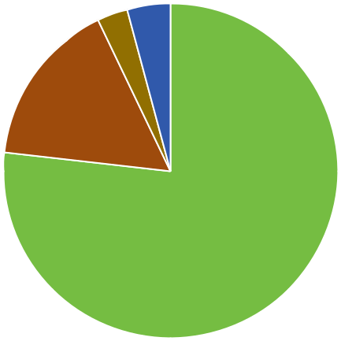

外交支出

国防支出

公共安全支出

教育支出

科学技术支出

文化旅游体育与传媒支出

社会保障和就业支出

卫生健康支出

节能环保支出

城乡社区支出

（四）一般公共预算基本支出决算情况说明

2024 年度财政拨款基本支出 1,345.90 万元，其中：
人员经费985.55万元，主要包括基本工资、津贴补贴、奖金、伙食补助费、绩效工资、机关事业单位基本养老保险缴费、职业年金缴费、职工基本医疗保险缴费、公务员医疗补助缴费、住房公积金、医疗费、其他社会保障缴费、其他工资福利支出、离休费、 退休费、生活补助支出。
公用经费360.35万元，主要包括办公费、印刷费、咨询费、手续费、水费、电费、邮电费、取 暖费、物业管理费、差旅费、维修（护）费、租赁费、会议费、培训费、公务接待费、劳务费、委托业务费、工会经费、福利费、公务用车运行维护费、其他交通费用、其他商品和服务支出。
- 财政拨款“三公” 经费支出决算情况说明
（一）“三公”经费财政拨款支出决算总体情况说明
本单位 2024 年度“三公”经费财政拨款支出预算为 6.78 万元，支出决算为 6.78 万元，完成预算的 100.0%，与预算持平；较 2023 年度决算减少 1.61 万元，降低19.3%，主要原因是厉行节约减少经费开支。
- “三公”经费财政拨款支出决算具体情况说明
1、因公出国（境）费支出情况。本单位 2024 年度因公出国（境）费支出预算为 0.00 万元,支出决算 0.00 万元。完成预算的0.0%。因公出国（境）费支出较预算持平；较上年持平。无本单位组织的出国（境）团组。
2、公务用车购置及运行维护费支出情况。本单位 2024 年度公务用车购置及运行维护费预算为 6.66 万元，支出决算 6.66 万元，完成预算的 100.0%,较预算持平；较上年减少 1.44 万元，降低 17.8%,主要原因是厉行节约减少经费开支。其中：
公务用车购置费支出 0.00 万元：本单位 2024 年度公务用车购置量 0 辆，发生“公务用车购置”经费支出 0.00 万元。公务用车购置费支出较预算持平；较上年持平。
公务用车运行维护费支出 6.66 万元：本单位 2024 年度单位公务用车保有量 7 辆，发生运行维护费支出 6.66 万元。公车运行维护费支出较预算增持平；较上年减少 1.44 万元，降低 17.8%，主要原因是厉行节约减少经费开支。
- 公务接待费支出情况。本单位 2024 年度公务接待费支出预算为 0.13 万元，支出决算 0.13 万元，完成预算的 100.0%。公务接待费支出较预算持平；较上年度减少 0.18 万元，降低 56.7%,主要原因是厉行节约减少经费开支。本年度共发生公务接待1 批次、16 人次。
六、机关运行经费支出说明

本单位 2024 年度机关运行经费支出 360.35 万元，较 2023 年度减少 46.24 万元，降低 11.4%。主要原因是厉行节约减少经费开支。
七、政府采购支出说明

本单位 2024 年度政府采购支出总额 6.19 万元，从采购类型来看，政府采购货物支出 1.64 万元、政府采购工程支出 0.00 万元、政府采购服务支出 4.55 万元。授予中小企业合同金额 6.19 万元，占政府采购支出总额的 100.0%，其中授予小微企业合同金额 2.55 万元，占政府采购支出总额的 41.2%。
八、国有资产占用情况说明
截至 2024 年 12 月 31 日，本单位共有车辆 7辆，比上年持平。其中，副部（省）级及以上领导用车 0 辆，主要负责人用车 0 辆，机要通信用车 1 辆，应急保障用车 0 辆，执法执勤用车 6 辆，特种专业技术用车 0 辆，离退休干部用车 0 辆。单位价值 100 万元（含）以上设备（不含车辆）0 台（套）。
九、关于 2024 年度绩效评价情况的说明
（一）绩效评价工作开展情况
根据预算绩效管理要求，本单位组织对 2024 年度本级预算项目支出全面开展绩效自评，共涉及资金464.09万元。其中，一般公共预算项目19个，涉及资金464.09万元，占一般公共预算项目支出总额的25.6%；政府性基金预算项目0个，涉及资金0万元，占政府性基金预算项目支出总额的0%；国有资本经营预算项目0个，涉及资金0万元，占国有资本经营预算项目支出总额的0%。
组织对人民调解专项经费”、“专职人民调解员工作经费等19个项目开展了单位重点评价，涉及一般公共预算支出464.09万元，政府性基金预算支出0万元，国有资本经营预算支出0万元，从评价情况来看，整体评价项目绩效评价结果为优秀。
（二）单位决算中项目绩效自评结果
详见下表：
序号 | 项目名称 | 自评得分 | 评价等级
1 | 司法所工作经费 | 98 | 优
2 | 退役人员工资 | 98 | 优
3 | 专职人民调解员工作经费 | 100 | 优
4 | 2024年省级社区矫正专项经费 | 96 | 优
5 | 人民调解专项经费 | 98 | 优
6 | 依法治区工作经费 | 97 | 优
7 | 普法经费 | 95 | 优
8 | 认罪认罚从宽制度专项工作经费 | 97 | 优
9 | 聘请法律顾问费用 | 94 | 优
10 | 宜安镇、李村镇、黄壁庄镇和上寨乡61个村法律顾问经费 | 99 | 优
11 | 专项工作经费 | 95 | 优
12 | 社区矫正及安置帮教经费 | 98 | 优
13 | 雍兴法律顾问服务费 | 98 | 优
14 | 提前下达2024年中央政法纪检监察转移支付资金 | 94 | 优
15 | 2024年中央政法纪检监察转移支付资金 | 94 | 优
16 | 2024年度省级基层公检法司转移支付资金 | 92 | 优
17 | 2024年市级社区矫正专项经费 | 98 | 优
18 | 行政执法经费、行政复议应诉经费、政府法律顾问经费 | 97 | 优
19 | 刑事案件律师辩护全覆盖经费 | 95 | 优

（三）单位评价项目绩效评价结果（如有）
从评价情况看，整体评价项目绩效评价结果为优秀。
- 其他需要说明的情况
1.本单位 2024 年度政府性基金预算财政拨款收入支出决算表（公开 07 表）、国有资本经营预算财政拨款支出决算表（公开 08 表）无相应收支，故空表列示。

2.由于决算公开表格中金额数值应当保留两位小数，公开数据为四舍五入计算结果，个别数据合计项与分项之和存在小数点后差额，特此说明。

第四部分 名词解释

一、财政拨款收入：指单位从同级财政单位取得的财政预算
资金。
二、事业收入：指事业单位开展专业业务活动及辅助活动取
得的收入。
三、经营收入：指事业单位在专业业务活动及其辅助活动之
外开展非独立核算经营活动取得的收入。
四、其他收入：指单位取得的除上述收入以外的各项收入。
主要是事业单位固定资产出租收入、存款利息收入等。
五、使用非财政拨款结余（含专用结余）：指事业单位按照
预算管理要求使用非财政拨款结余弥补收支差额的金额，以及使
用专用结余安排支出的金额。
六、年初结转和结余：指单位以前年度尚未完成、结转到本
年仍按原规定用途继续使用的资金，或项目已完成等产生的结余
资金。
七、结余分配：指事业单位按照会计制度规定缴纳的所得税、
提取的专用结余以及转入非财政拨款结余的金额等。
八、年末结转和结余：指单位按有关规定结转到下年或以后
年度继续使用的资金，或项目已完成等产生的结余资金。
九、基本支出：指为保障机构正常运转、完成日常工作任务
而发生的人员支出和公用支出。
十、项目支出：指在基本支出之外为完成特定行政任务和事
业发展目标所发生的支出。
十一、经营支出 ：指事业单位在专业业务活动及其辅助活动
之外开展非独立核算经营活动发生的支出。
十二、基本建设支出：填列由本级发展与改革单位集中安排
的用于购置固定资产、战略性和应急性储备、土地和无形资产，
以及购建基础设施、大型修缮所发生的一般公共预算财政拨款支
出，不包括政府性基金、财政专户管理资金以及各类拼盘自筹资
金等。
十三、其他资本性支出：填列由各级非发展与改革单位集中
安排的用于购置固定资产、战备性和应急性储备、土地和无形资
产，以及购建基础设施、大型修缮和财政支持企业更新改造所发
生的支出。
十四、“三公”经费：指单位用财政拨款安排的因公出国（境）费、公务用车购置及运行费和公务接待费。其中，因公出国（境）费反映单位公务出国（境）的国际旅费、国外城市间交通费、住宿费、伙食费、培训费、公杂费等支出；公务用车购置及运行费
反映单位公务用车购置支出（含车辆购置税、牌照费）及按规定
保留的公务用车燃料费、维修费、过桥过路费、保险费、安全奖
励费用等支出；公务接待费反映单位按规定开支的各类公务接待
（含外宾接待）支出。
十五、其他交通费用：填列单位除公务用车运行维护费以外
的其他交通费用。如公务交通补贴、租车费用、出租车费用，飞
机、船舶等燃料费、维修费、保险费等。
十六、公务用车购置：填列单位公务用车车辆购置支出（含
车辆购置税、牌照费）。
十七、其他交通工具购置：填列单位除公务用车外的其他各
类交通工具（如船舶、飞机等）购置支出（含车辆购置税、牌照
费）。
十八、机关运行经费：指为保障行政单位（包括参照公务员
法管理的事业单位）运行用于购买货物和服务的各项资金，包括办公及印刷费、邮电费、差旅费、会议费、福利费、日常维修费、专用材料以及一般设备购置费、办公用房水电费、办公用房取暖费、办公用房物业管理费、公务用车运行维护费以及其他费用。

